新聞稿（藍色字為日文翻譯）
發文單位：交通部臺灣鐵路管理局
發文日期：109年10月30日發
聯 絡 人：運務處營業科科長 許民杰（02）2389-9537
臺鐡精選45列次自強號列車 推出早享6折+8折優惠方案
台鉄局は45本数の自強号列車
早割プラン40％+20％OFFキャンペーン中
為提供旅客更優質及優惠的旅運服務，臺鐵精選45班自強號列車推出「早享優惠方案」，自12月1日起(含當日)凡於乘車日前28日起，購買里程數達70公里以上之指定日期及班次者，將有機會訂購6折或8折之優惠票價，最晚發售至乘車日前7日截止，此方案採限量發售，早買早優惠。
旅客により良いサービスを提供するため、台鉄局は45本数の自強号列車が「早割プラン」を実施する。12月1日より（当日を含む）乗車日の28日前から、距離70キロ以上の指定した日付及び車次のチケットを購入した対象に、40％又は20％OFFの早割プランを獲得することができる。数量限定、早い者勝ち。
臺鐡局表示，「早享優惠方案」精選包括東部幹線、西部幹線及南迴線共計45班自強號列車，以優惠方案首日12月1日乘車日為例，11月3日凌晨零時起即可訂購，每列次限量6折優惠乘車票售完後，即開放訂購限量8折優惠乘車票，售完即提前截止，恢復發售原價車票。
台鉄局は「早割プラン」において、東部幹線、西部幹線と南廻線計45本数の自強号列車キャンペン実施中を示した。キャンペン初日12月1日の場合11月3日零時より予約可能であり、数量限定40％OFFのチケットを完売後、20％OFFのチケットを販売開始、早割プラン完売後は平常の価格に戻る。
早享優惠票可透過官網、台鐡e訂通APP、車站人工售票窗口、電話語音訂票及代售通路(統一超商、全家便利商店、萊爾富便利商店及OK超商)預訂。方案適用票種為全票及孩童票（愛心票、愛心陪伴票、敬老票及其他優惠專案均不適用），其他相關資訊可參閱交通部臺灣鐡路管理局官方網站:https://www.railway.gov.tw，點選旅客服務項下，早享優惠。
「早割プラン」は台鉄局のオフィシャルサイト、台鉄e訂通アプリ、駅の窓口、電話サービスセンター及びチケット委託販売（7-11、ファミリーマート、Hi-Life、OK mark）で予約できる。チケットの種類は一般チケットと子どもチケットに限り（車いすユーザーチケット、同伴者チケット、敬老チケット及びその他のプランに適用されず）詳しくはこちらへ https://www.railway.gov.tw 。
提供旅客多元車次選擇，搭乘大衆運輸工具除可達到節能減碳之環保目的，比自行駕車更為輕鬆，購買早享票，舒適、便捷、免擁擠，歡迎旅客多加利用。
公共交通機関の利用は自家用車と比べると、自分で運転しないから楽だし、地球に優しい乗り物である。できるだけ、便利な公共交通機関をご利用ください。
○適用車次表
早割プラン列車情報
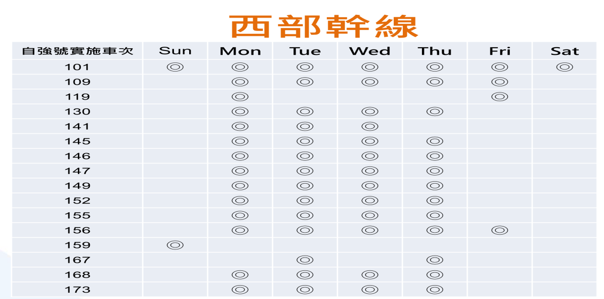
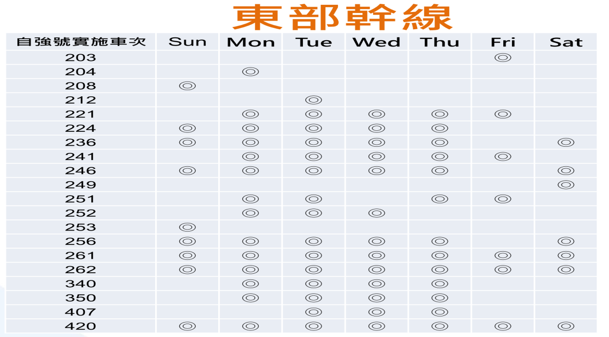
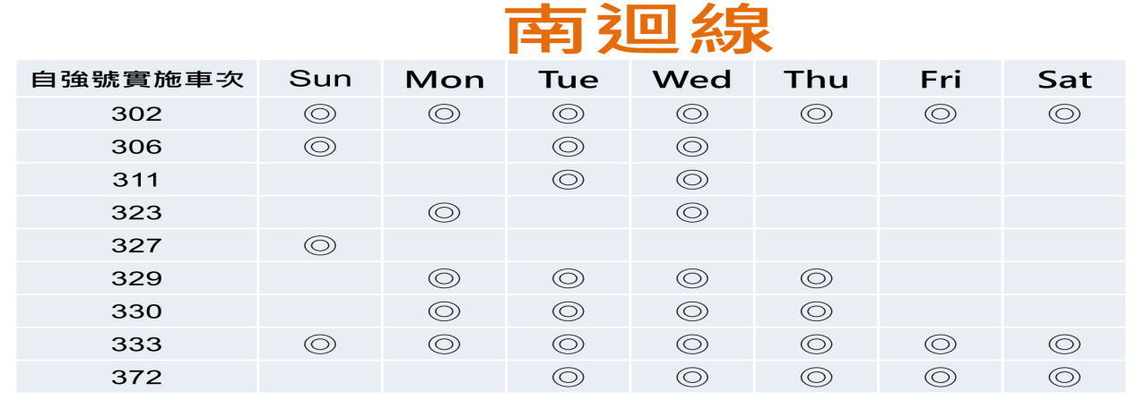
註：配合本局12月23日改點，需調整下列車次之優惠方案：
備考：台鉄局は12月23日より、「早割プラン」時間調整のお知らせについて
1.302車次原為每日行駛，自12月23日起改為僅提供星期六開行，故自該日起優惠配合調整。
1.毎日運行の第302車次は12月23日より土曜日のみ運行する。
2.173車次、329車次、330車次、340車次及350車次自12月23日起停駛，故自該日起取消前述班次之優惠。
2.第173車次、329車次、330車次、340車次及び350車次12月23日より、運行中止。
以上自強號列車均發售限量早享票，本局保有調整早享票數量權利；旅客可透過剩餘座位查詢(網址：https://www.railway.gov.tw/tra-tip-web/tip/tip001/tip119/queryTime)。
上述の自強号列車は数量限定「早割プラン」のチケット発売中、空席状況はこちらへ(https://www.railway.gov.tw/tra-tip-web/tip/tip001/tip119/queryTime)。

